DPTO DE CIENCIAS
PROF. HECTOR OLIVARES V
2020

GUIA TEORICA UNIDAD CERO

ASIGNATURA : QUIMICA CURSO : PRIMERO MEDIO PERIODO : MARZO

CONTENIDOS : ESTUDIO Y ORGANIZACIÓN DE LA MATERIA

OBJETIVO : Investigar y analizar cómo ha evolucionado el conocimiento de la constitución de la materia, considerando los aportes
Y las evidencias de: .- La teoría atómica de Dalton. Los modelos atómicos desarrollados por Thomson, Rutherford y
Bohr, entre otros.

CONTENIDOS : .- Constitución atómica de la materia y teoría atómica de Dalton.
.- Modelos atómicos de Thomson, Rutherford y Bohr.
.- Número atómico, número másico.
.- Representaciones y modelos de átomos, elementos, moléculas y compuestos.
.- Combinación de átomos para formar moléculas y compuestos.
.- Aplicación de reglas del octeto y dueto, notación de Lewis.
.- Transformaciones químicas de la materia en función de transferencia de electrones y reordenamiento de
átomos.
.- Evolución de la tabla periódica, intentos de ordenamiento (triada, octava).
.-Características fisicoquímicas de los elementos según ordenamiento en tabla periódica y propiedades
periódicas de los elementos.
.- Formación de enlaces covalentes (polar, apolar) y enlaces iónicos.
.- Elementos químicos más comunes en la Tierra, su importancia y distribución relativa.
.- Elementos químicos más comunes en los seres vivos, su importancia y distribución relativa

La primera reacción química de importancia que controlaron los humanos fue el fuego. Hay restos datados hace alrededor de 500 000 años que atestiguan el dominio del fuego,al menos desde los tiempos del Homo erectus.
Este logro se considera una de las tecnologías más importantes de la historia. No solo proporcionaba calor y luz para alumbrarse, servía de protección contra los animales salvajes y después para despejar los bosques para cazar o cultivar, y además sería la base para el control de otras reacciones químicas, como las derivadas de la cocción de los alimentos (que facilitaron su digestión y disminuían la cantidad de microorganismos patógenos en ellos) y más tarde de tecnologías más complejas como la cerámica, la fabricación de ladrillos, la metalurgia, el vidrio o la destilación de perfumes, medicinas y otras sustancias contenidas en las plantas.
Aunque el fuego fuera la primera reacción química usada de manera controlada, las culturas antiguas desconocían su etiología.
Durante milenios se consideró una fuerza misteriosa y mística capaz de transformar unas sustancias en otras produciendo luz y calor.
Al igual que se desconocían las causas del resto de transformaciones químicas, como las relacionadas con la metalurgia, aunque se dominaran sus técnicas.

Las primeras civilizaciones, como los egipcios y los babilónicos, concentraron un conocimiento práctico en lo que concierne a las artes relacionadas con la metalurgia, cerámica y tintes, sin embargo, no desarrollaron teorías complejas sobre sus observaciones.

En Egipto se descubrió que recubriendo la superficie con mezclas de determinados minerales (sobre todo mezclas basadas en el feldespato y la galena) la cerámica se cubría con una capa muy dura, menos porosa y brillante, el esmalte, cuyo color se podía cambiar añadiendo pequeñas cantidades de otros minerales o variando las condiciones de aireación del horno..

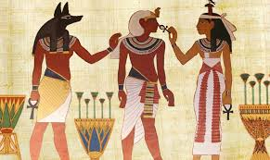

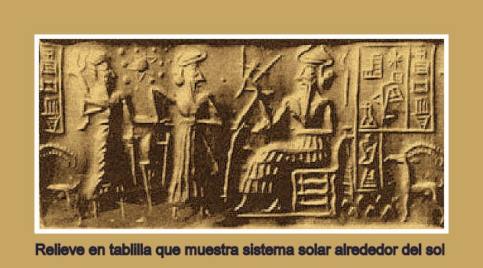

Transformaciones orgánicas de la Antigüedad

Las sociedades antiguas usaban un reducido número de transformaciones químicas naturales como las fermentaciones del vino, la cerveza o la leche. También conocían la transformación del alcohol en vinagre, que usaban como conservante y condimento. Las pieles se curtían y blanqueaban sumergiéndolas en orina añeja (cuya urea se transforma en amoniaco cuando se almacena largo tiempo) o soluciones de palomina (que contiene ácido úrico); y también se usaba su capacidad blanqueante con las manchas persistentes de los tejidos.¹⁸​ Además tenían conocimiento del proceso de saponificación; los primeros registros de fabricación de jabones datan de Babilonia alrededor del 2800 a. C.

Teorías filosóficas de la Antigüedad Clásica

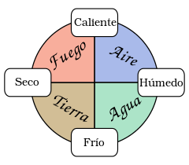
Los filósofos intentaron racionalizar por qué las diferentes sustancias tenían diferentes propiedades ( color, dureza, olor…), diferentes estados ( fluidos o sólidos ) y reaccionaban de manera diferente ante los cambios del medio, por ejemplo frente al agua, el fuego, o al ponerse en contacto con otras sustancias.
Estas observaciones les impulsaron a postular las primeras teorías sobre la naturaleza de la materia, sus transformaciones en otras diferentes, fenómenos constatados en todas las civilizaciones de la antigüedad.

Un aspecto común de todas ellas era el intento de encontrar un número reducido de elementos primarios que se combinarían entre sí para formar todas las demás sustancias de la naturaleza.
Solían tratarse de sustancias conocidas como el agua, la tierra, la madera o el aire/viento, y formas de energía como el fuego o la luz, además de conceptos abstractos como el éter o el cielo.
Varias civilizaciones coincidieron en muchos de estos conceptos, incluso entre culturas sin contacto, por ejemplo los filósofos griegos, indios, chinos y mayas consideraban que el agua, la tierra y el fuego eran elementos primarios, aunque cada una de estas culturas incluía uno o dos elementos diferentes más en su propio listado.
En la Grecia Clásica alrededor del 420 a. C. Empédocles afirmó que toda la materia estaba formada por cuatro sustancias elementales: tierra, fuego, aire y agua. En sintonía con esta creencia la escuela hipocrática sostenía que el cuerpo humano estaba formado por cuatro humores.
Posteriormente Aristóteles añadió a los cuatro elementos clásicos el éter, la quintaesencia, razonando que el fuego, la tierra, el aire y el agua eran sustancias terrenales y corruptibles, y que como no se percibían cambios en las regiones celestiales, las estrellas y planetas no debían estar formados por ellos sino por una sustancia celestial e inmutable.
En sus obras Física y Metafísica Aristóteles desarrolla sus conceptos duales de «sustancia y accidente», «esencia y forma», «acto y potencia» para explicar los cambios de la naturaleza, incluidas las transformaciones de la materia.
Sus ideas sobre la composición y transformaciones de la materia, y el resto del funcionamiento de la naturaleza, se convirtieron en las más importantes tanto en Occidente como en Oriente Medio, influyendo en sus culturas durante dos mil años.

Primeros atomistas

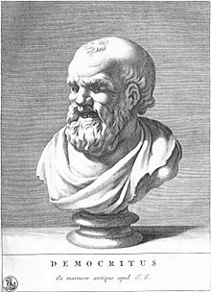
Las teorías iniciales sobre el atomismo se remontan a la Antigua Grecia y la Antigua India.
El atomismo griego se inició con los filósofos Leucipo de Mileto y su discípulo Demócrito alrededor del 380 a. C., que propusieron que la materia estaba compuesta por diminutas partículas indivisibles e indestructibles, denominadas por ello átomos (del griego ἄτομος «sin partes», «que no se dividen»).
Afirmaciones similares fueron realizadas por el filósofo indio Kanada en sus textos de la escuela Vaisesika en un periodo cercano.²¹​ También los jainistas de la época tenían creencias atomistas.

Aristóteles se opuso a la existencia de los átomos en el 330 a. C. y su autoridad en el pensamiento occidental hizo que las ideas atomistas quedaran postergadas durante siglos, hasta bien entrada la Edad Moderna.

A l q u i m i a

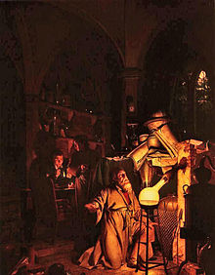
La alquimia (del árabe الخيمياء [al-khīmiyā]) es una antigua práctica protocientífica y una disciplina filosófica que combinaba elementos de la química, la metalurgia, la física y la medicina con la astrología, la semiología, el misticismo y el espiritualismo. La alquimia fue practicada en Mesopotamia, el Antiguo Egipto, Persia, la Antigua Grecia, el imperio romano, los califatos islámicos medievales y en la India, China y Europa hasta el siglo XVIII, por una compleja diversidad de escuelas y sistemas filosóficos que abarcaron al menos 2500 años.

La alquimia se define como la búsqueda hermética de la piedra filosofal (una sustancia legendaria capaz de transmutar los metales en oro o de otorgar la inmortalidad y la omnisciencia), cuyo estudio estaba impregnado de misticismo simbólico y era muy diferente de la ciencia moderna. Los alquimistas trabajaban para hacer transformaciones a nivel esotérico (espiritual) y exotérico (práctico).
Estos aspectos exotéricos protocientíficos de la alquimia fueron los que contribuyeron a la evolución de la química en el Egipto greco-romano, la Edad de Oro del islam y después en Europa. La alquimia y la química comparten su interés por la composición y las propiedades de la materia, y con anterioridad al siglo XVIII no había distinción entre ambas disciplinas.

El alquimista descubriendo el fósforo
(1771) de Joseph Wright.

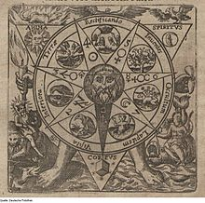
A la izquierda Emblema alquímico con los cuatro elementos, la pía prima del gran maestro alquimista, Paracelso considerado el padre de la farmacología,y los astros conocidos.

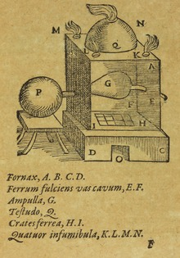
La alquimia aportó a la química la invención y desarrollo de gran parte del instrumental de laboratorio. Los primeros alquimistas occidentales, que vivieron en los primeros siglos de nuestra era, ya inventaron algunos equipamientos y procesos usados posteriormente por la química. El baño maría, o baño de agua para calentar controladamente, lleva el nombre de María la Judía considerada una de las fundadoras de la alquimia.
En sus obras también aparecen las primeras descripciones del tribikos (un tipo de alambique de tres brazos) y del kerotakis (un dispositivo para recoger vapores).
Cleopatra la Alquimista describió los métodos de fundición y destilación de la época, algunos le atribuyen la invención del primer alambique.
Cuando la disciplina se desarrolló en el mundo islámico, la infraestructura experimental que estableció Jabir ibn Hayyan influiría en los procedimientos de los demás alquimistas islámicos, y posteriormente en Europa cuando se tradujeron al latín sus textos.
En su búsqueda de la piedra filosofal los alquimistas descubrieron y aprendieron a purificar muchas sustancias químicas como el alcohol, el amoníaco, la sosa cáustica, el vitriolo, el ácido muriático (clorhídrico), el ácido nítrico, el ácido cítrico, el ácido acético, el ácido fórmico, el arsénico, el antimonio, el bismuto y el fósforo, entre otras. A la izquierda el horno alquímico o Atanor.

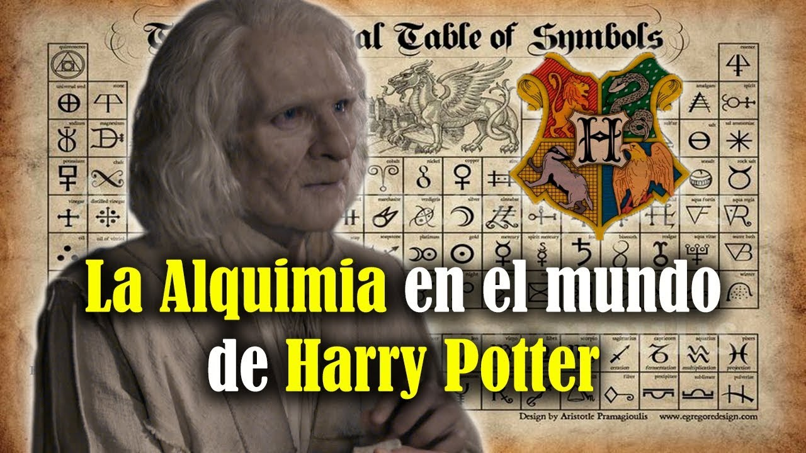

«Newton… último de los magos… la última de las grandes mentes que contempló el mundo visible e intelectual con los mismos ojos de aquellos que empezaron a construir nuestro conocimiento hace casi diez mil años… porque contemplaba el universo… como un enigma, como un secreto que podía leerse aplicando el pensamiento puro… a ciertos indicios místicos que Dios había diseminado por el mundo para permitir una especie de búsqueda del tesoro filosófico».
John Maynard Keyne ( 1883-1946)
Economista Británico

TEORIA DEL FLOGISTO
Según las antiguas concepciones griegas, todo lo que puede arder contiene dentro de sí el elemento fuego, que se libera bajo condiciones apropiadas. Las nociones alquímicas eran semejantes, salvo que se concebían los combustibles como algo que contenían el principio del «azufre» (no necesariamente el azufre real).

En 1669, un químico alemán, Johann Joachim Becher (1635-82), trató de racionalizar más esta concepción, introduciendo un nuevo nombre. Imaginó que los sólidos estaban compuestos por tres tipos de «tierra». Una de ellas la llamó «térra pinguis» («tierra crasa»), y la intuyó como el principio de la inflamabilidad.

Un seguidor de las doctrinas, más bien vagas, de Becher fue el químico y físico alemán Georg Ernest Stahl (1660-1734). Propuso un nombre aún más nuevo para el principio de la inflamabilidad, llamándole flogisto, de una palabra griega que significa «hacer arder». Desarrolló después un esquema -basado en el flogisto- que pudiera explicar la combustión.

Stahl mantenía que los objetos combustibles eran ricos en flogisto, y los procesos de combustión suponían la pérdida del mismo en el aire. Lo que quedaba tras la combustión no tenía flogisto y, por tanto, no podía seguir ardiendo. Así, la madera tenía flogisto, pero las cenizas no.

La teoría del flogisto, ejemplo claro del carácter provisional de las teorías científicas, pudo servir de guía a los grandes investigadores del siglo XVIII cuya labor experimental constituye la base de la Química como ciencia.
Es Antoine Laurent LAVOlSlER (1743-1794) el que destruye la teoría del flogisto al establecer la naturaleza verdadera de la combustión, y que en su obra Tratado elemental de Química, aparecido en 1789, crea las bases de la química moderna que, en consecuencia, ha podido ser considerada como una ciencia francesa.
La obra de LAVOISIER, extensísima en el campo químico, invadió otras ciencias y, por sus estudios acerca de la respiración, puede también considerarse como el fundador de la Fisiología. LAVOISIER es el primero que realiza con verdadero método científico sus investigaciones en las que su gran capacidad como experimentador es superada por la claridad de su pensamiento y por el rigor de las deducciones que saca de los hechos investigados.
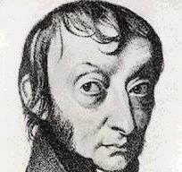
Pocos años después de la muerte de LAVOISIER la teoría del flogisto no era más que un recuerdo. Los químicos, guiados por las nuevas ideas adquiridas, las aplican al análisis cuantitativo y descubren muy pronto las leyes ponderales de las combinaciones químicas. La teoría atómica de DALTON (1808) explica estas leyes y da origen a la notación química desarrollada por BERZELIUS (1835), tan útil y fecunda en el progreso subsiguiente. El Principio de AVOGADRO (1811) permite establecer y diferenciar los conceptos de átomo y de molécula y crea las bases para la determinación de pesos moleculares y atómicos (1858).
El descubrimiento de la pila eléctrica por VOLTA (1800) da origen a la Electroquímica, con los descubrimientos de nuevos elementos (cloro, sodio, potasio) por DAVY, y de las leyes de la electrólisis por FARADAY (1834).La química orgánica se desarrolla más tarde con los trabajos de LIEBIG sobre el análisis elemental orgánico iniciado por LAVOISIER, los conceptos de isomería y de radical introducidos por LIEBIG y BERZELIUS (1823), la representación de edificios moleculares por KEKULÉ (1858), y con la destrucción de la doctrina de la fuerza vital realizada por BERTHELOT (1853 al 1859) al obtener por síntesis numerosos compuestos orgánicos.
La Termoquímica, con la medida de la energía calorífica puesta en juego en las reacciones químicas, iniciada por LAVOISIER y LAPLACE, adquiere un significado especial a partir de los estudios de HESS, THOMSEN y BERTHELOT (1840) al querer medir los químicos las afinidades entre los cuerpos reaccionantes.
Para explicar el comportamiento de las substancias, gaseosas resurge a mediados del siglo pasado la teoría cinética de los gases y del calor, la cual afianza la creencia en la naturaleza atomística de la materia y extiende su utilidad al suministrar una imagen íntima del mecanismo de los procesos químicos.
El carácter incompleto de muchas reacciones químicas, observado por BERTHOLLET, condujo al concepto de equilibrio químico, el cual, estudiado experimentalmente por SAINTE-CLAIRE DEVILLE (1857), encuentra su interpretación teórica en los estudios de GIBBS (1876)., de VAN'T HOFF y de LE CHATELIER (1880).
El estudio de la velocidad de las reacciones químicas tiene su base teórica en la ley de acción de masa de GULDBERG y WAAGE (1867) y una significación industrial importantísima en el descubrimiento de los catalizadores, substancias que, permaneciendo inalteradas, aceleran por su sola presencia la velocidad de las reacciones químicas.
De gran importancia en el progresivo avance de la Química han sido la teoría de las disoluciones, obra maestra de VAN'T HOFF (1886), y la teoría de la disociación electrolítica de ARRHENIUS (1887), perfeccionada en los últimos años.
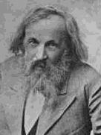
La Clasificación periódica de los elementos establecida por MENDELEJEW y por LOTHAR MEYER (1869) llevó a pensar que los átomos debían ser complejos, modificando profundamente las ideas que se tenían acerca de los cuerpos simples, lo cual fue comprobado en los estudios acerca de la conductividad eléctrica de los gases y en los fenómenos de radioactividad. Lo que va de siglo ha permitido conocer la estructura del átomo con la interpretación de la Falencia y de las propiedades físicas y químicas de los elementos, y, finalmente, en los últimos años, el desarrollo de la química nuclear ha conducido a la obtención de nuevos elementos no existentes en la Naturaleza y a liberar la energía nuclear, puesta de manifiesto en forma dramática en la explosión de las primeras bombas atómicas. ( Foto de I.Mendeleiev).
Queda claro, que es durante el siglo XIX, la Química se consolida como una Ciencia Empírica o Experimental, sentando sus bases en un conjunto de Leyes denominadas “ Leyes Ponderales” .

ANEXO.
Memoria Chilena. Biblioteca Nacional de Chile. Las Ciencias Exactas en Chile ( 1930-2010)
A partir de 1920, se hicieron múltiples esfuerzos por especializar y sistematizar el estudio de las ciencias. Se crearon academias y facultades universitarias destinadas a la investigación y experimentación. Este desarrollo no ha sido permanente, debido a las catástrofes mundiales que han golpeado a Chile. Sin embargo, hasta el día de hoy, las ciencias exactas en Chile siguen desarrollando su quehacer más enfocado en la innovación.
Hacia 1920 los profesores, formados en el Instituto Pedagógico, enseñaban las ciencias -sin distinguir aún entre exactas y aplicadas- como una disciplina formativa, basada en conocimientos obtenidos mediante la observación y la experimentación. A su vez, el Estado contrataba a profesionales extranjeros, que en un corto plazo sentarían nuevas tendencias en el desarrollo de las ciencias nacionales. Por su parte las universidades tradicionales promovieron fuertemente la formación de ingenieros en sus facultades.

LAS LEYES PONDERALES DE LA QUIMICA.
La comprensión teórica y experimental de los procesos químicos está vinculado al conocimiento de las proporciones de masa en que se combinan las sustancias intervinientes .
Estas proporciones de combinación son descritas por la Estequiometría, área de la Química especializada en el estudio de la relación cuantitativa entre los reactivos y productos de una reacción química. Dichas relaciones entre reactivos y productos están basadas en las tres leyes ponderales de la Química postuladas entre los siglos XVII y XVIII por Antoine Lavoisier, Jhon Dalton y Joseph Proust:
1) ley de la conservación de la masa, que establece que la masa total de las sustancias producidas es exactamente igual a la masa de las sustancias reaccionantes;
2) ley de las proporciones definidas la cual describe por qué muestras distintas de un mismo compuestos contienen siempre los mismos elementos y en las mismas proporciones de masa; y
3) ley de las proporciones múltiples basada en que en los distintos compuestos que pueden formar dos elementos, uno de ellos siempre mantendrá una relación de números enteros pequeños entre un compuesto y otro.
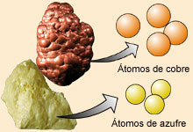
Teoría atómica de Dalton

En 1808, Dalton publicó sus ideas sobre el modelo atómico de la materia las
cuales han servido de base a la química moderna.
Los principios fundamentales de esta teoría son:
1.- La materia está formada por minúsculas partículas indivisibles llamadas
átomos.
2.- Hay distintas clases de átomos que se distinguen por su masa y sus
propiedades . Todos los átomos de un elemento poseen las mismas
propiedades químicas.
Los átomos de elementos distintos tienen propiedades diferentes.

3.- Los compuestos se forman al combinarse los átomos de dos o más
elementos en proporciones fijas y sencillas.
De modo que en un compuesto los de átomos de cada tipo están en una
relación de números enteros o fracciones sencillas.
4. En las reacciones químicas, los átomos se intercambian de una a otra
sustancia, pero ningún átomo de un elemento desaparece ni se transforma
en un átomo de otro elemento.

La ley de Dalton o ley de las proporciones múltiples formulada en 1803 por John Dalton, es una de las leyes más básicas. Fue demostrada por el químico y físico francés Louis Joseph Gay-Lussac.
Dice:
Cuando dos o más elementos se combinan para dar más de un compuesto, una masa variable de uno de ellos se une a una masa fija del otro, y la primera tiene como relación números canónicos e indistintos.

La constante de Avogadro o "número de Avogadro" (símbolos: L, N_{A}) es el número de partículas constituyentes (usualmente átomos o moléculas) que se encuentran en la cantidad de sustancia de un mol. Por tanto, es el factor proporcional que relaciona la masa molar de una sustancia a la masa de una muestra. Su valor es igual a 6,022 140 857(62) ×10²³ mol. Por lo tanto 1 mol de cualquier sustancia
( elemento o compuesto ) siempre contiene 1 número de Avogadro de partículas ( átomos o moléculas).
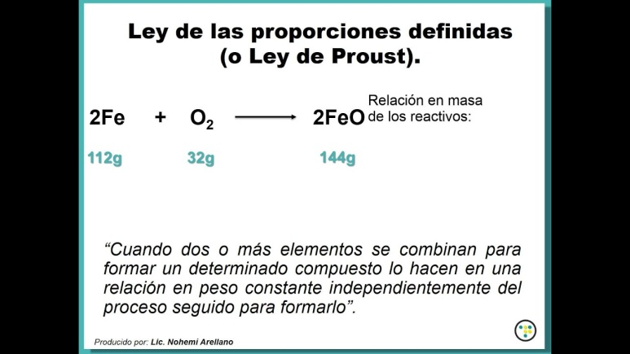
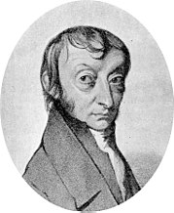
La constante de Avogadro es fundamental para entender la composición de las moléculas y sus interacciones y combinaciones. Por ejemplo, ya que un átomo de oxígeno se combinará con dos átomos de hidrógeno para crear una molécula de agua (H₂O), de igual forma un mol de oxígeno (6,022 × 10²³ átomos de O) se combinará con dos moles de hidrógeno (2 × 6,022 × 10²³ átomos de H) para crear un mol de H₂O.
Imagen de Amadeo Avogadro
( 1776 – 1856). Italiano.
PRINCIPIO DE CANNIZZARO
Fue Cannizzaro —en un artículo de 1858 Sunto di un corso di Filosofia Chimica [Bosquejo de un curso de filosofía química], en el que insistió en la distinción entre peso atómico y peso molecular, acabando de fijar la hipótesis previamente efectuada por Avogadro, quien determinó que un mol de gas ocupaba un volumen de 22,4 litros en condiciones normales ( A 25° C de Temperatura y presión de 1 atmósfera ( atm), la cual equivale a 760 milímetros de mercurio ( mm Hg)). Su método permitió determinar la masa atómica.
Dado que los átomos son indivisibles, en una molécula debe haber necesariamente un número entero, y casi siempre sencillo, de átomos de cada clase. Si se determina el peso molecular de los compuestos de un elemento y el porcentaje en que entra este elemento en cada uno de los compuestos, las cantidades halladas son múltiplos sencillos del peso atómico del elemento.
LA FORMULA QUIMICA
Aún quedaba un problema por resolver : Como representar los distintos elementos y los distintos compuestos químicos.
Este problema lo resolvió el químico Sueco Jons Berzelius el año 1815, al aplicar una combinación de letras que indicara el nombre de cada elemento, método aplicado hasta hoy.
La fórmula química es la representación de los elementos que forman un compuesto, las cuales indican el número de átomos presentes de cada elemento integrante de la molécula, la cuál se indica como un subíndice numérico de cada elemento de la molécula. Si uno de los elementos no presenta subíndice, entonces su valor es 1.
Asimismo si anteponemos un número a la fórmula, entonces indica la cantidad del compuesto.
Ejemplo : 3 HCl ( ácido clorhídrico), indica que se tiene 3 moléculas de ácido.

EL DESARROLLO DE LOS MODELOS ATOMICOS
A finales del siglo XIX, ya se tenían las bases de los fenómenos de la electricidad, el magnetismo, la radiactividad, las descargas eléctricas en gases a baja presión, la electrolisis, los espectros de emisión, etc. Los experimentos de Crookes en 1879, de las descargas eléctricas en un tubo al vacío, permitieron descubrir que los átomos estaban formados por 2 sub-partículas de cargas positivas y negativas. Denominó Rayos Catódicos a las descargas eléctricas de carga negativa.
En esta misma época J.J. Thompson ( físico Británico) junto a su ayudante y alumno E. Rutherford, investigaban la naturaleza de los rayos catódicos.

Descubrió que la masa y carga de los rayos catódicos eran constantes, independientemente del tipo de material utilizado como cátodo.
Al medir la masa de los rayos canales, descubiertos por Goldstein en 1886, de cargas positiva, demostró que su masa varía según el tipo de material usado como cátodo, además de presentar masas muy superiores a la de los electrones. Este le permitió desarrollar el primer modelo atómico conocido como “ Modelo del Budín de pasas” , en el cual los electrones , al igual que las pasas,están incrustados en un budín de carga positiva,
Hacia 1920 Rutherford demostró que la suma de las masas de electrones y protones en un átomo eran bastante menores a su masa total. Este hecho le llevó a predecir la existencia de una tercera sub-partícula atómica de carga neutra.
Rutherford en 1909, comenzó una serie de experimentos que consistía en bombardear delgadas láminas de oro con sustancias radiactivas, lo cuál le permitió demostrar que el modelo de Thompson era erróneo, y así desarrollo en 1911, el segundo modelo atómico, según el cual toda la masa del átomo se concentra en un pequeño núcleo en torno al cual giran los electrones, similar a los planetas en torno al Sol. Se le conoce como modelo planetario.
El físico Danés Niels Borh, encontró deficiencias al modelo planetario. Si los electrones giran alrededor del núcleo significa que están acelerados y por tanto deben emitir radiación, con la consecuente pérdida de energía y caída en espiral de los electrones hacia el núcleo, y por tanto provocando la aniquilación de este. Como esto no ocurre, Borh desarrolló un modelo en el cual los electrones giran en regiones definidas ( niveles de energía), en torno al núcleo por lo cuál no ganan ni pierden energía. A este modelo se le denominó “ Modelo Estacionario”,( 1914) el cual solo pudo explicar la naturaleza de los átomos de hidrógeno.
Sin embargo, sus aportes al desarrollo de la física atómica , permitieron que a mediados de la década de los años 20 del siglo pasado, se lograra el actual modelo atómico conocido como “ Modelo mecánico cuántico” atribuido al físico Alemán Edwin Schrodinger.

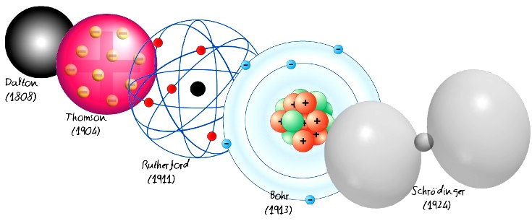

La mecánica cuántica es la teoría que se aplica a todos los fenómenos atómicos y nucleares. Junto a la teoría de la relatividad de Einstein, sientan las bases de una nueva física, conocida como “ física contemporánea”.





